Pressemeddelelse
100 års utrolige ændringer af vores verdenbillede
og Danmark som rumfartsnation

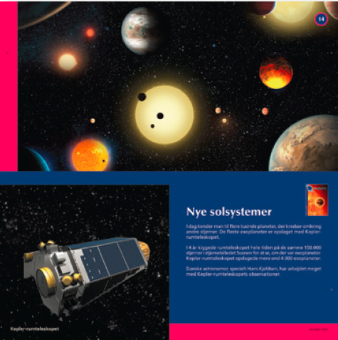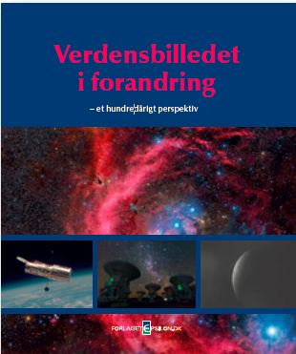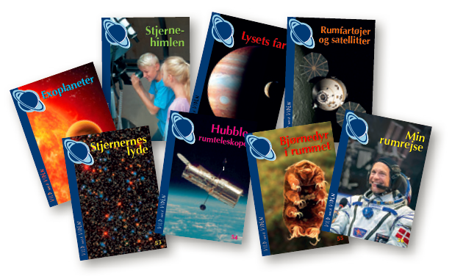

En udendørsudstilling, der skal rundt i hele landet, en bog for voksne og
otte Vild med Viden® bøger for børn.

Selv om vi i dag naturligvis lever i den samme verden, som folk levede i for 100 år siden, så er verdensbilledet i dag et helt andet end på vores oldeforældres tid. Der er kommet masser af nye opdagelser til. I dag ved vi blandt andet, at der er jordlignende planeter i andre solsystemer, at der har været vand på Mars, og at det meste, der omgiver os, er mørkt stof og mørk energi, som vi endnu ikke ved hvad er!

Astronomisk Selskab blev grundlagt i 1916 og fejrer 100 års jubilæet ved at sætte fokus på Danmarks som rumfartsnation og ændringen af verdensbilledet ved at sende en udendørs vandreudstilling rundt i landet og udgive en voksenbog og otte børnefagbøger.

Udstillingen og Vild med Viden bøgerne giver indblik i alt det Danmarks fantastiske rumforskere har fundet ud af gennem tiden. Det startede med Tycho Brahe i 1500-tallet, der opdagende at himlen forandrede sig, og Ole Rømer i 1600-tallet, der fandt ud af at lyset har en bestemt fart. Derefter rejses der ud i rummet med satellitter og andre rumfartøjer med danske stjernekameraer på. Der fortælles også om planeter i andre solsystemer, de såkaldte exoplaneter, om lyde i stjernerne, om bjørnedyr på rumrejse og ikke mindst om Danmarks første astronaut.

Yderligere oplysninger om bøgerne se vedlagte Nyhedsbreve.

Udstillingen åbner foran Tycho Brahe Planetariet i København fredag den 4. november 2013 kl. 12.
Bøgerne udkommer samtidig. Hele projektet må omtales fra d.d.

Udstilling, bøger, mv. er produceret af Forlagetepsilon.dk, har modtaget økonomisk støtte fra Aage og Johanne Louis-Hansens Fond og Fonden Dr. Wieth-Knudsens Observatorium og er skabt i samarbejde med samarbejde med Niels Bohr Institutet, Københavns Universitet, Institut for Fysik og Astronomi, Aarhus Universitet samt DTU Space.

Yderligere oplysninger:
Forlægger Lone Bruun, tlf.: 21757581 lb@forlagetepsilon.dk
Formand for Astronomisk Selskab, professor mso, Johan Fynbo, tlf.: 28755983 jfynbo@dark-cosmology.dk
Institutdirektør Kristian Pedersen, DTU Space, tlf.: 45259501 kp@space.dtu.dk

Denne pressemeddelelse (som word-docx), billeder fra bøgerne, forsiderne m.m. kan downloades som højopløselige filer fra forlagets hjemmeside under Presse.

Mød også forlaget og bøgerne på Bogforum i Bella Centret den 11. til 13. november, stand C1-011

